Лабораторна робота № 6
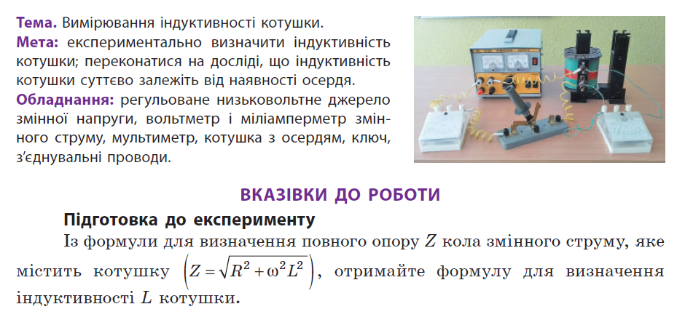
Виконайте лабораторну роботу за допомогою відео: https://www.youtube.com/watch?v=xKcOQNjB5-k